Замовлення на сервісне обслуговування обладнання
№___________ ДАТА _________________

Замовник
Адреса Замовника
Адреса місцезнаходження обладнання
Найменування обладнання згідно документації виробника (марка або модель)
Інвентарний № обладнання у Замовника
Виробник обладнання
Заводський номер (серійний номер) обладнання
Дата продажу або дата введення в експлуатацію
Рік виробництва обладнання
Відомості про постачальника обладнання
Опис наявних несправностей або скарг на роботу обладнання: ___________________________________________________________________________________________________________________________________________________________________________________________________________________________________________________________________________
Чи виконувалися раніше сервісні роботи з обладнанням
Так Ні

Сервісна організація, що здійснювала сервісне обслуговування:
_________________________________________
Відповідальна особа Замовника:
ПІБ _________________________________________________________
Телефон ____________________________________________________
e-mail _______________________________________________________

Підпис відповідальної особи та печатка Замовника

______________________________________

Після отримання замовлення на сервісне обслуговування обладнання протягом 7 діб Замовнику надається комерційна пропозиція з переліком та вартістю послуг.  Сервісний центр RM Service надає клієнтам послуги з ремонту та сервісного обслуговування медичного обладнання як по гарантії, так і після закінчення гарантійного терміну.  Технічне обслуговування медичного обладнання проводиться у нашому сервісному центрі в м. Біла Церква Київської області, або у місці знаходження обладнання з виїздом сервісного інженера по Україні.  Сервісне обслуговування медичного обладнання включає в себе комплекс робіт, спрямованих на підтримку технічного стану або ремонт обладнання медичного призначення, що проводиться відповідно до технічної документації виробника. Здійснюється сертифікованими сервісними інженерами, що пройшли навчання у виробників обладнання.  Регулярне технічне обслуговування кваліфікованими фахівцями з періодичністю, встановленої заводом виробником, забезпечує ефективну і довговічну роботу обладнання.  Післягарантійне сервісне обслуговування медичного обладнання здійснюється після заключення договору. | 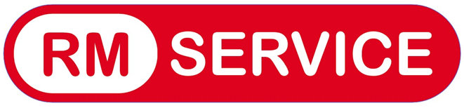  Контакти сервісної служби на території України:  service@redmedua.com  contact@rm-service.com.ua  тел. 0-800-30-10-80  (дзвінки з мобільного безкоштовні)

